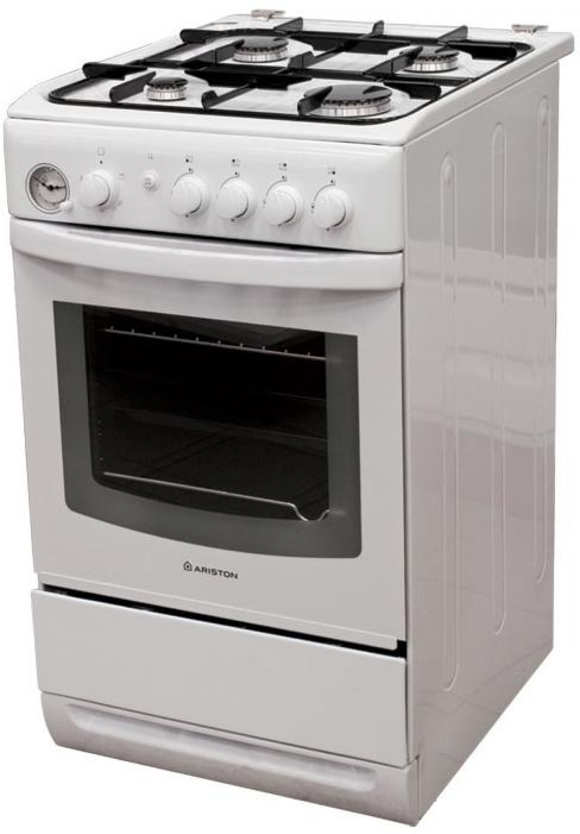
ГАЗОВАЯ ПЛИТА
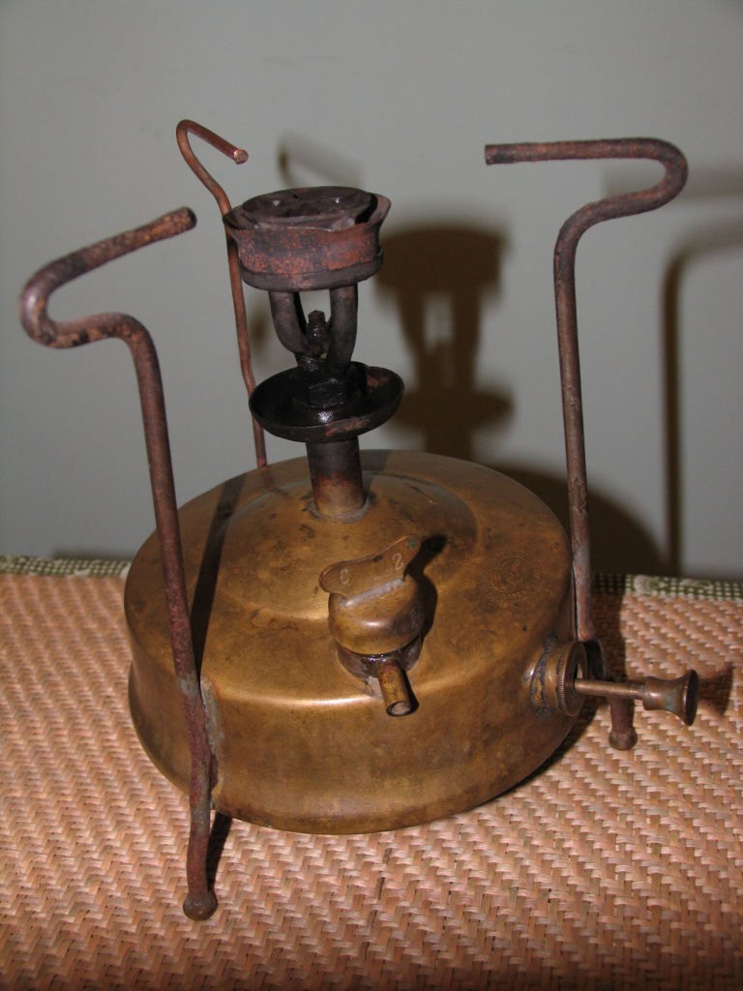
ПРИМУС

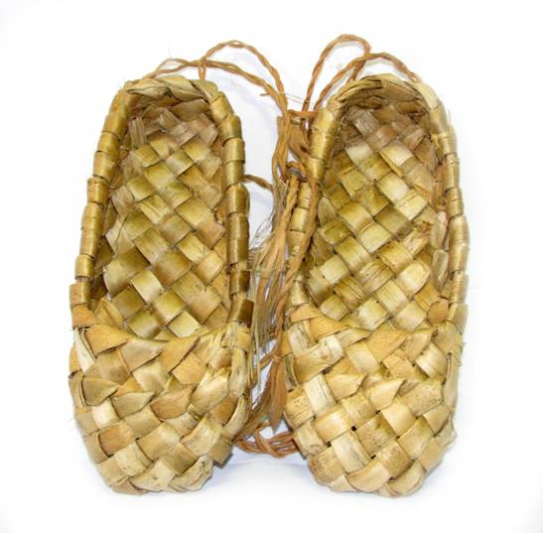
ЛАПТИ

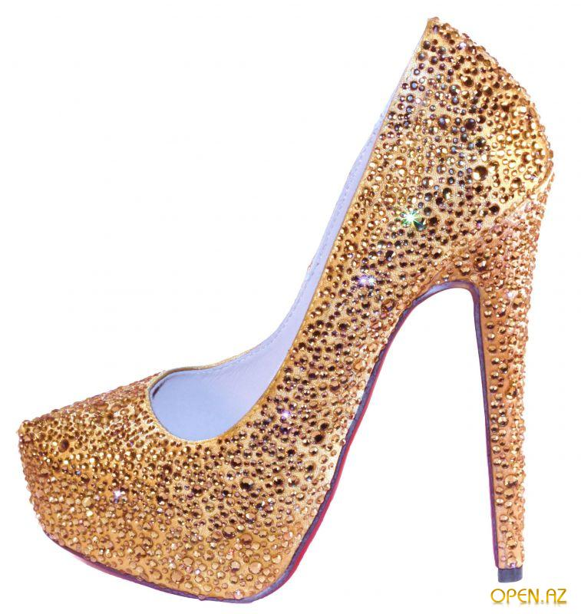
ТУФЛИ
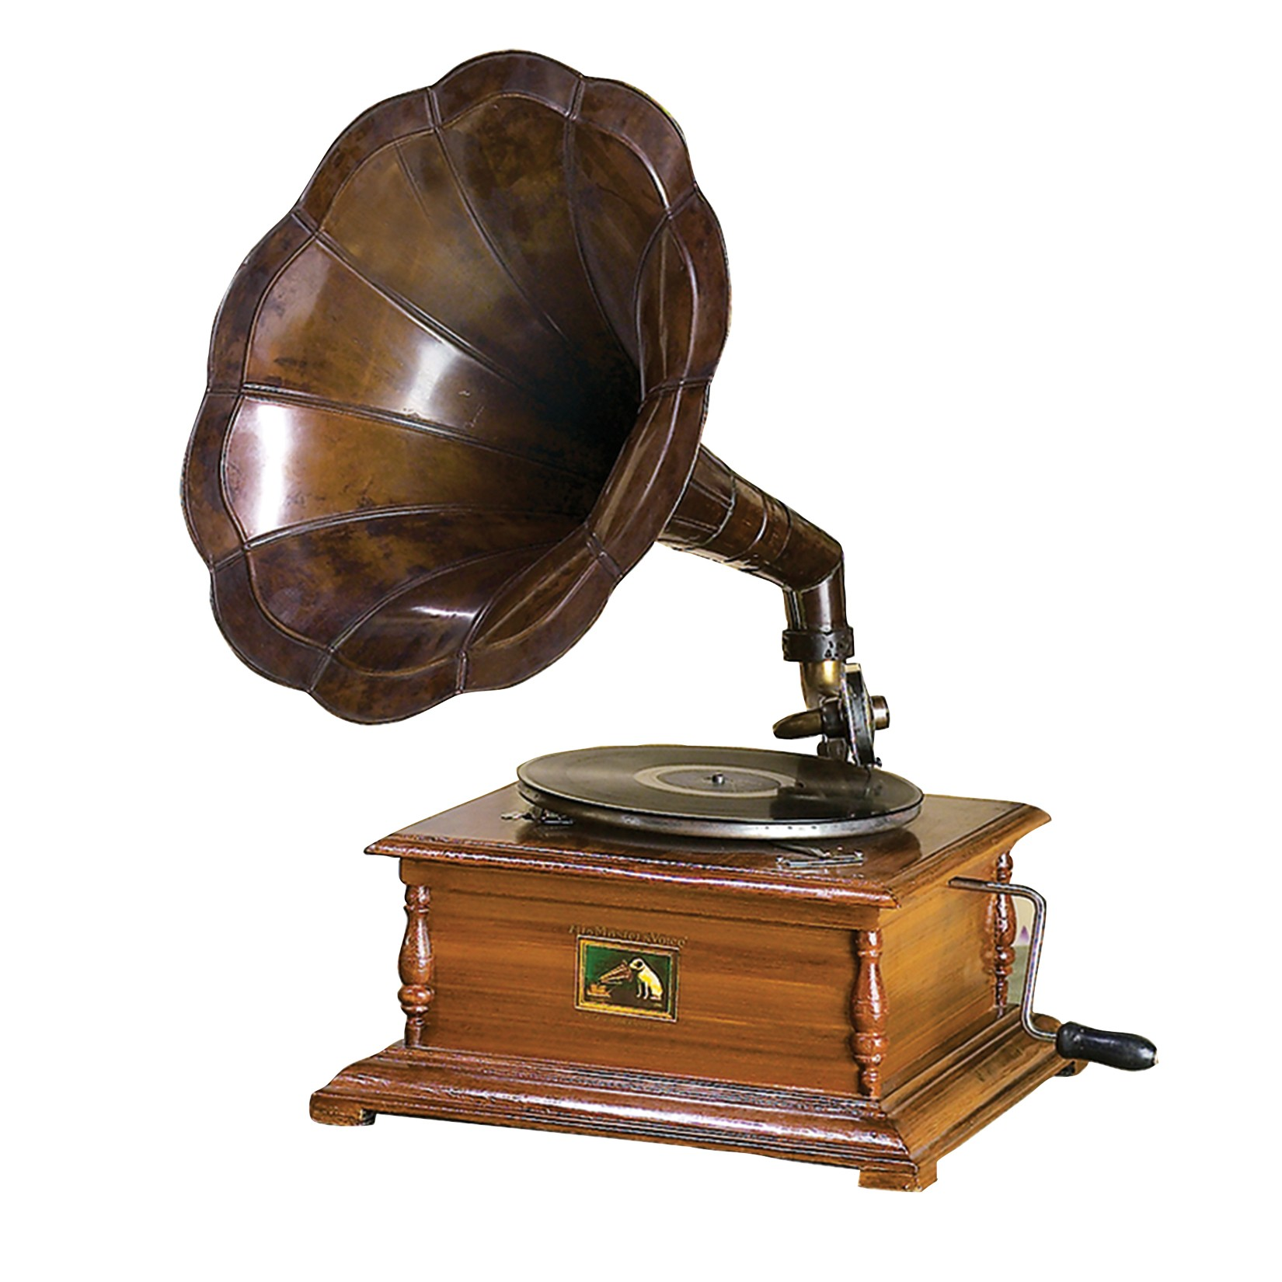
ГРАММОФОН

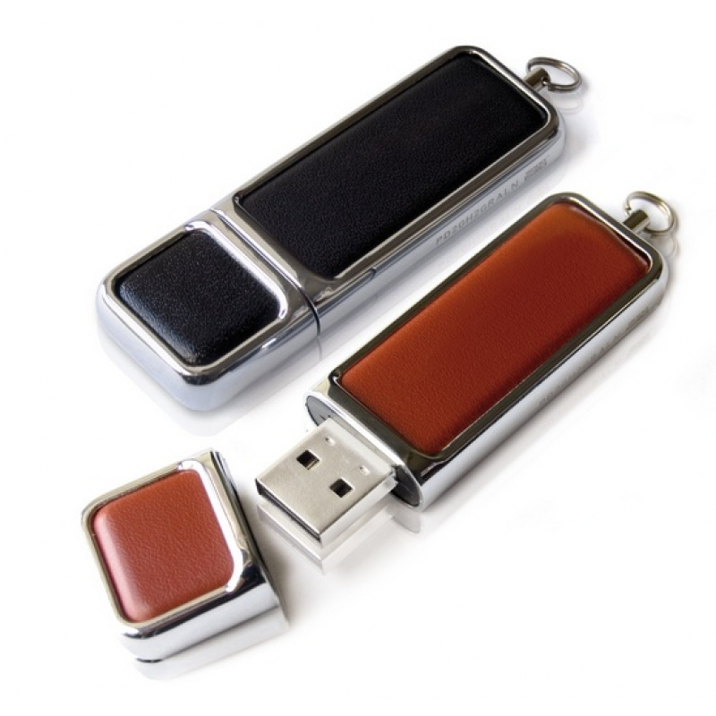

USB-НАКОПИТЕЛЬ

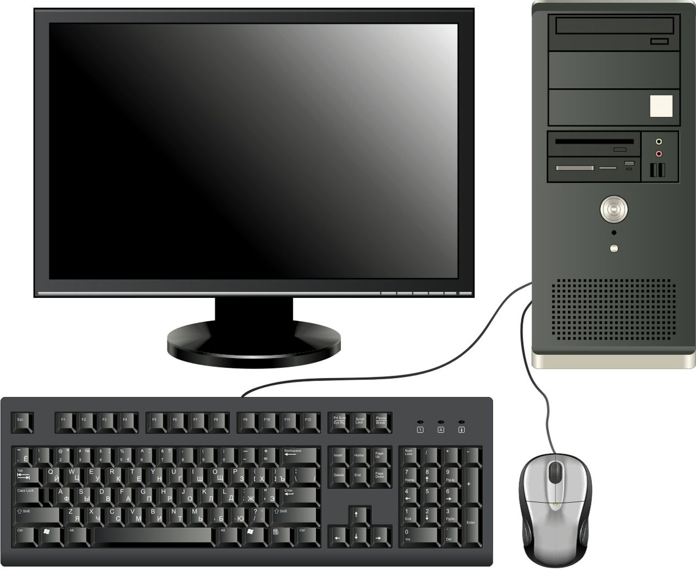

КОМПЬЮТЕР

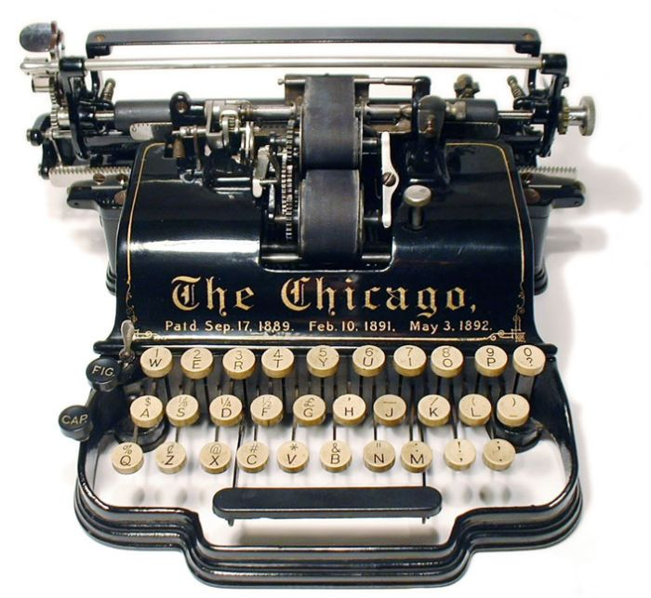

ПЕЧАТНАЯ МАШИНкА

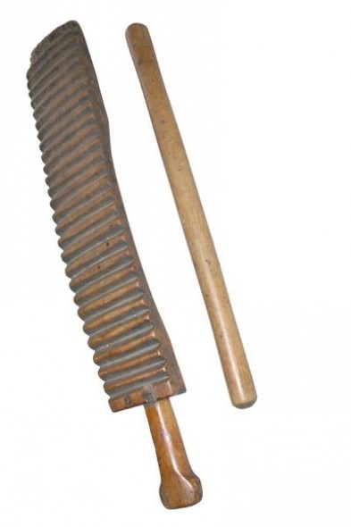

РУБЕЛЬ

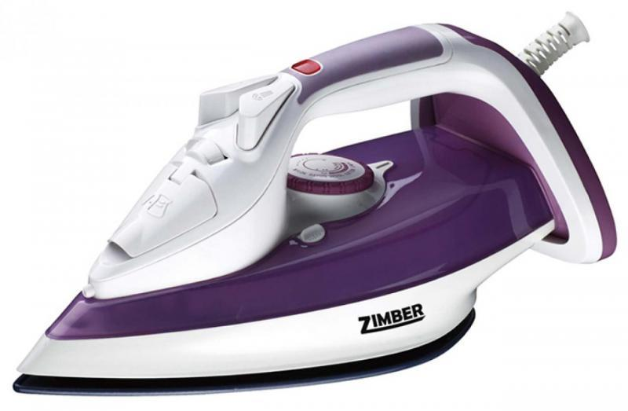

УТЮГ

ЭЛЕКТРИЧЕСКИЙ ЧАЙНИК

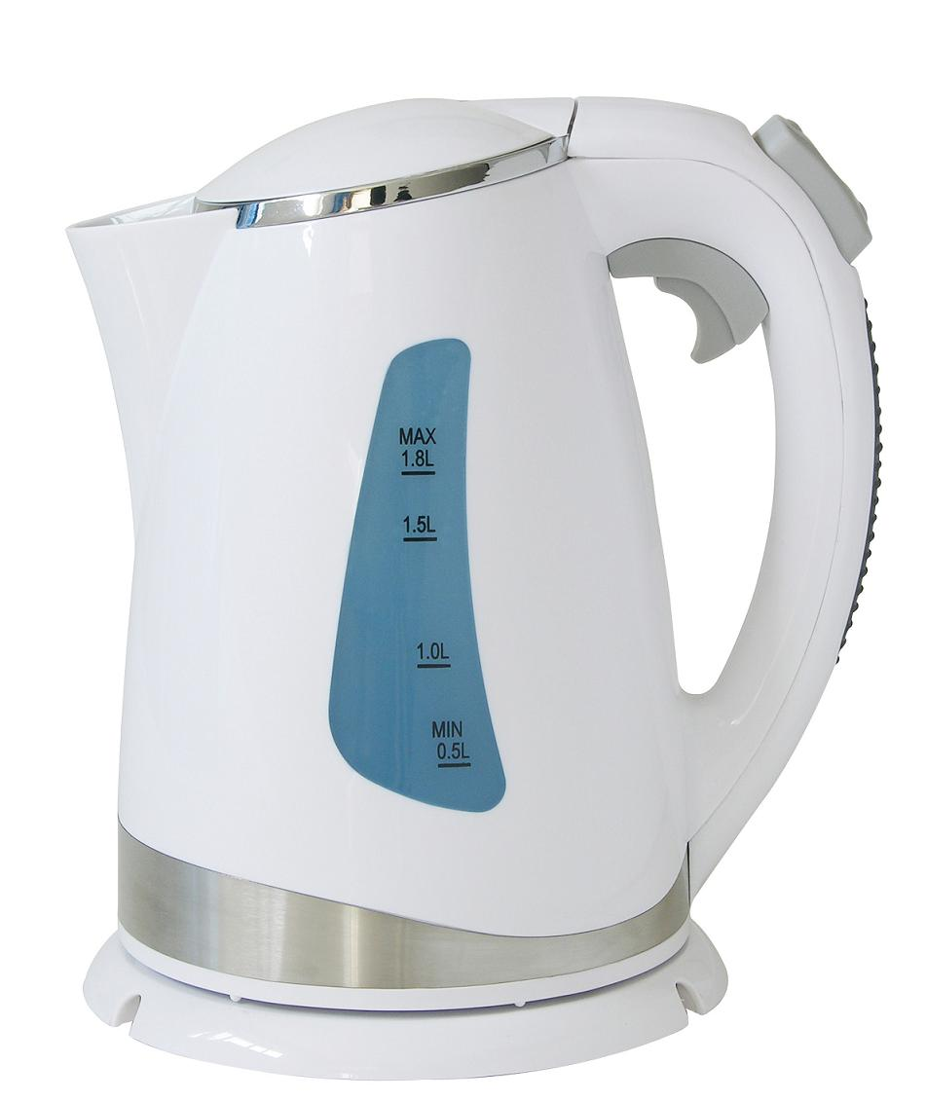

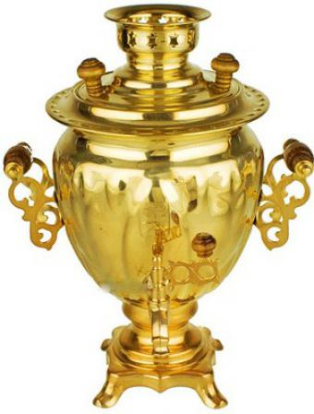

САМОВАР

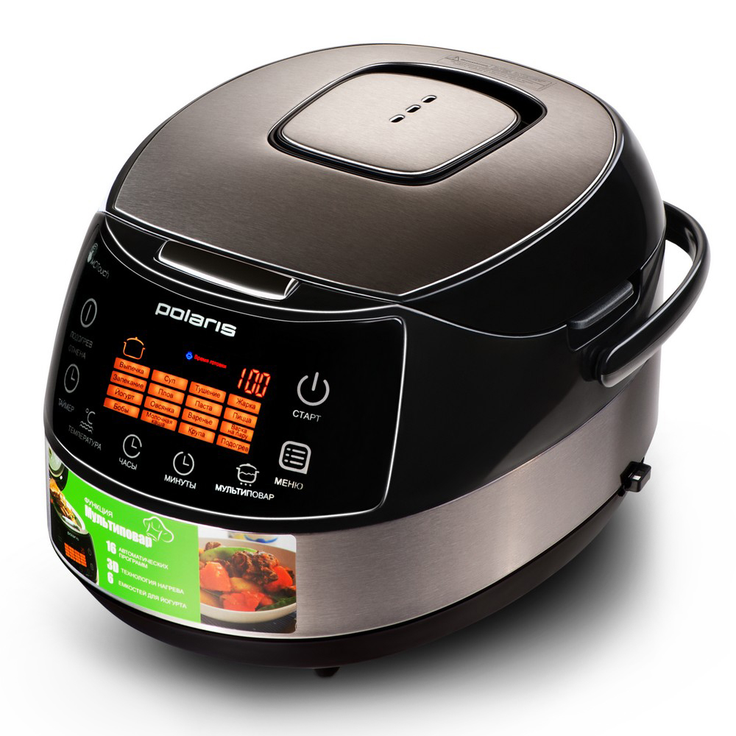

МУЛЬТИВАРКА

ЗЫБКА

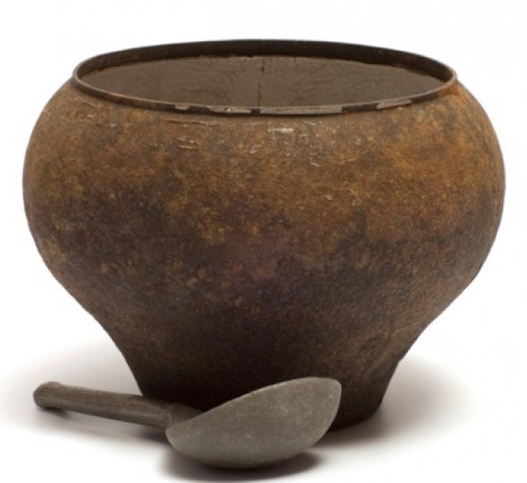

ЧУГУНОК

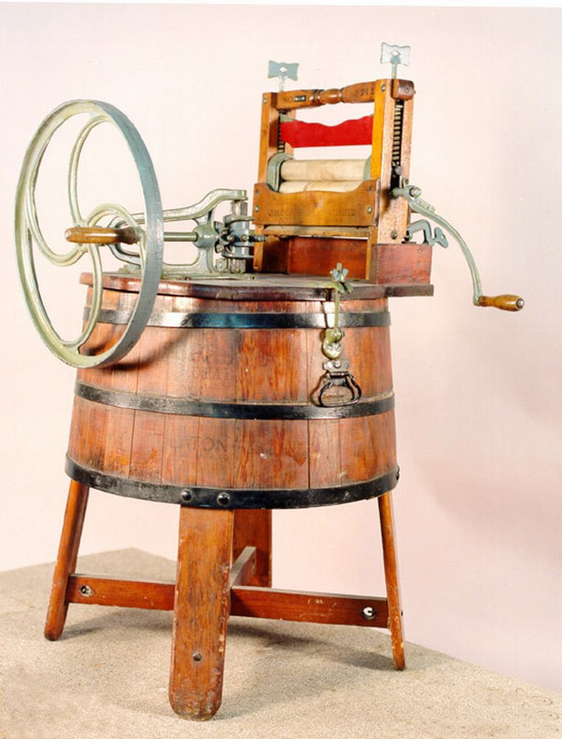
СТИРАЛЬНАЯ МАШИНА

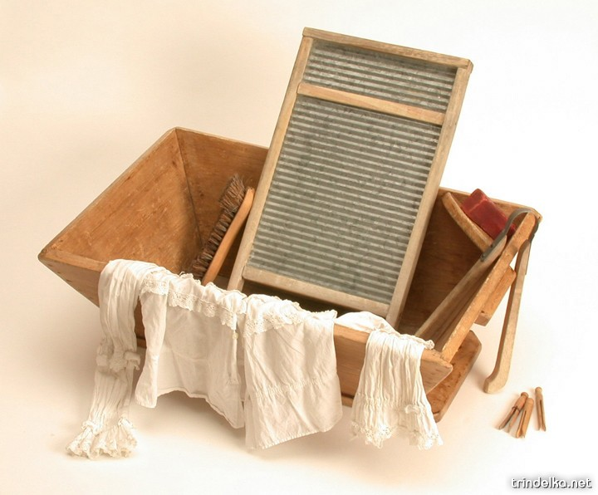

СТИРАЛЬНАЯ ДОСКА

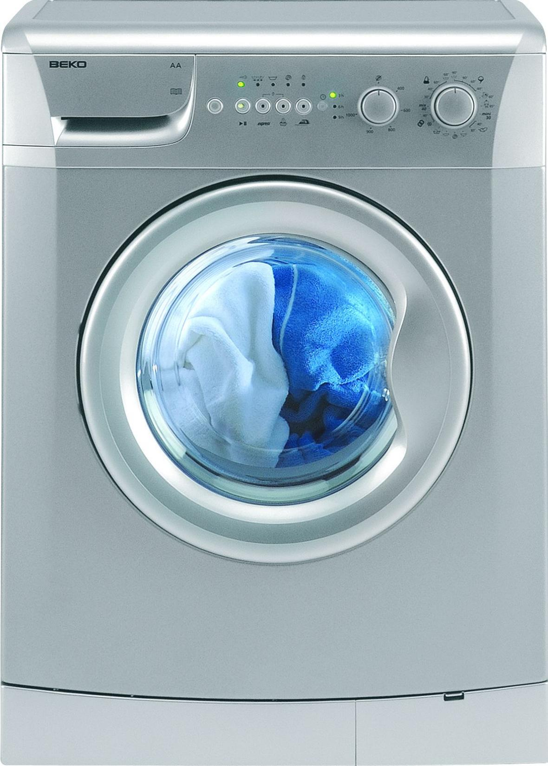

СТИРАЛЬНАЯ МАШИНА

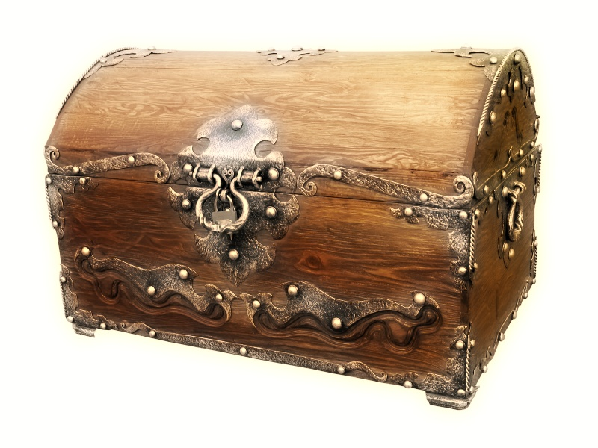

СУНДУК

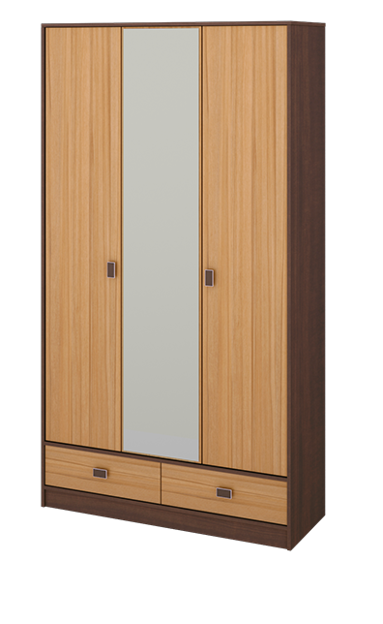

ШКАФ

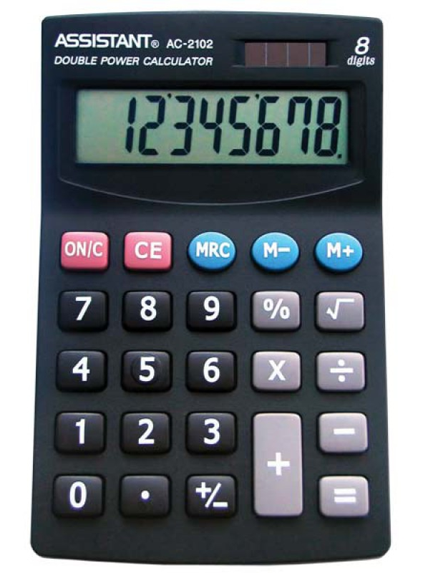

КАЛЬКУЛЯТОР

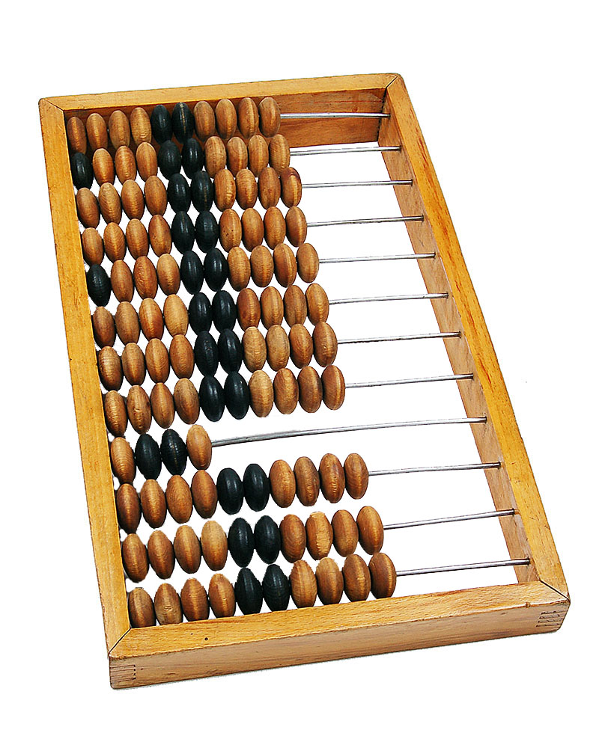

СЧЁТЫ

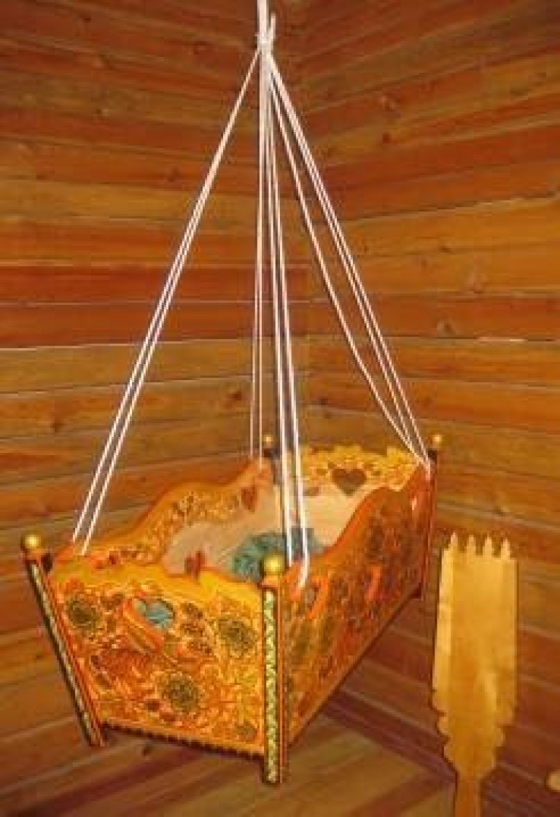
ЗЫБКА

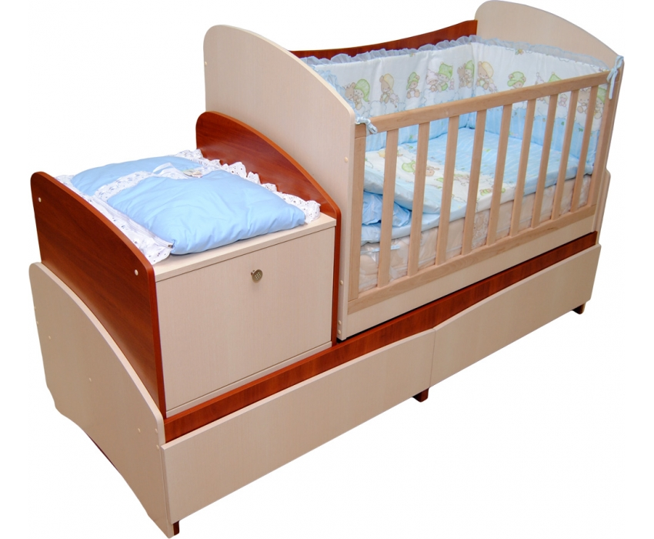

КРОВАТКА

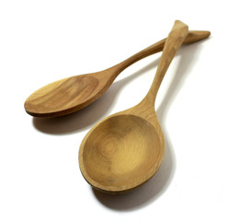

ДЕРЕВЯННАЯ ЛОЖКА

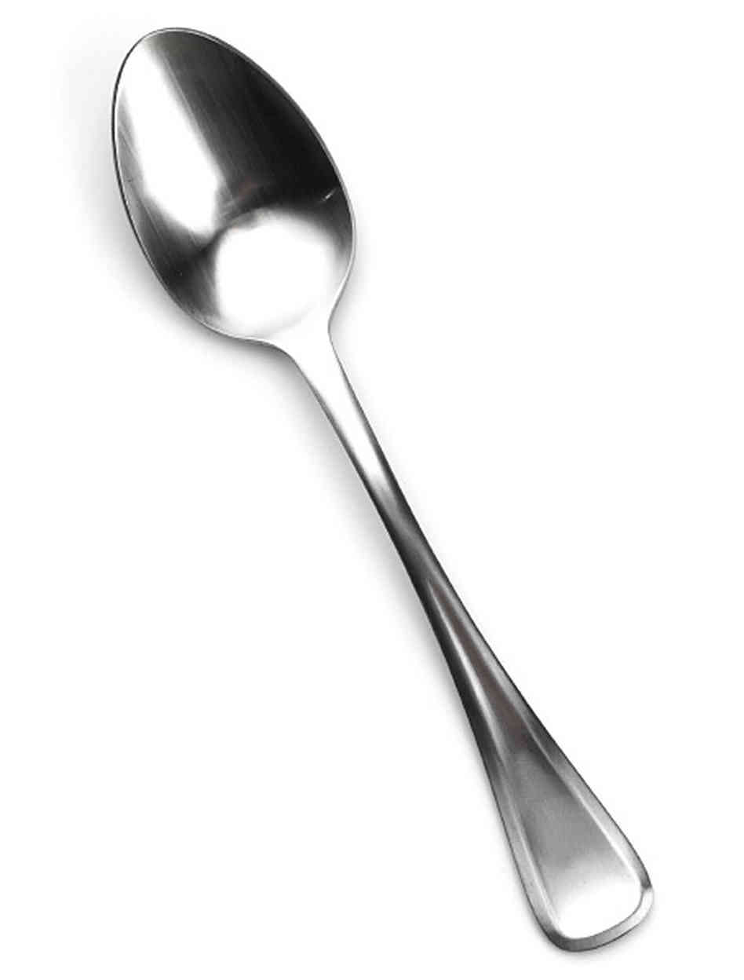

МЕТАЛИЧЕСКАЯ ЛОЖКА



ЧЕРНИЛЬНИЦА И ПЕРО

ШАРИКОВАЯ РУЧКА

